关于组织全校学生
观看开学心理调适讲座的通知
各学院：
针对新学期学生返校后的实际情况，为鼓励和引导他们以积极的心态投入到学习、生活中，切实做好返校学生的心理健康教育工作，校心理发展指导中心将举办“心健康.善爱我.共成长”为主题的开学心理调适专题讲座。
现就组织收看该讲座的具体事宜通知如下:
一、本次讲座以网络直播形式举办，请各学院以学院或班级为单位组织学生扫码集中观看（二维码见讲座海报）。讲座结束后,以学院为单位提交一份简讯和两张现场照片,发送至邮箱 114763323@qq.com。
二、直播时间：2月24日19：30
如果无法观看直播，各学院可以根据实际情况在2月25日至2月28日期间，灵活安排时间段。本次讲座时长为一个小时。
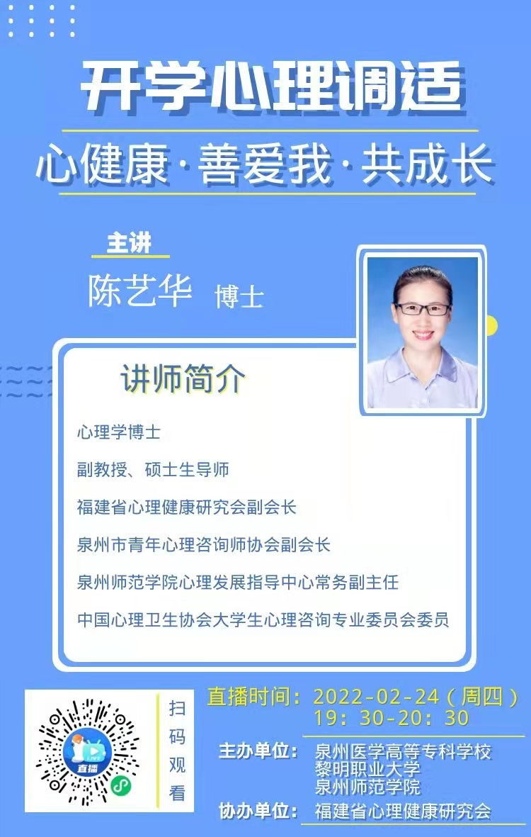

泉州师范学院心理发展指导中心
2022年2月22日

